**Exercise 3**

**1. จากโค้ดภาษาซีด้านล่างต่อไปนี้ โปรแกรมที่บรรทัด Line A ให้เอาท์พุต เป็นค่าใด จงทดลองและอธิบายผลการทดลอง**

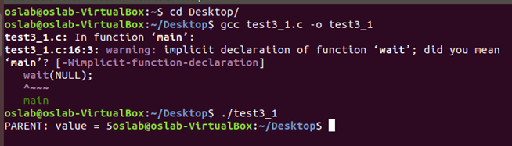 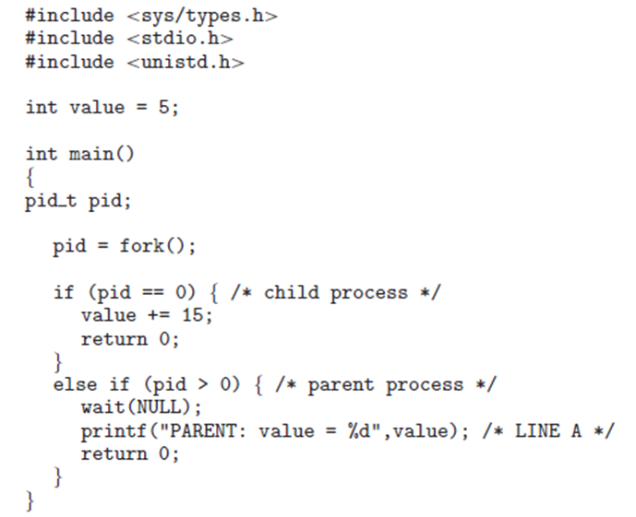

ค่า value เริ่มต้นของ code มีค่าเท่ากับ 5 ทำให้เงื่อนไข else if ที่ ( pid > 0 ) จึง Run ที่ parent process

**2. จากโค้ดภาษาซีต่อไปนี้ มีโปรเซสทั้งหมดกี่โปรเซส (นับรวมโปรเซส เริ่มต้นด้วย) จงอธิบาย**

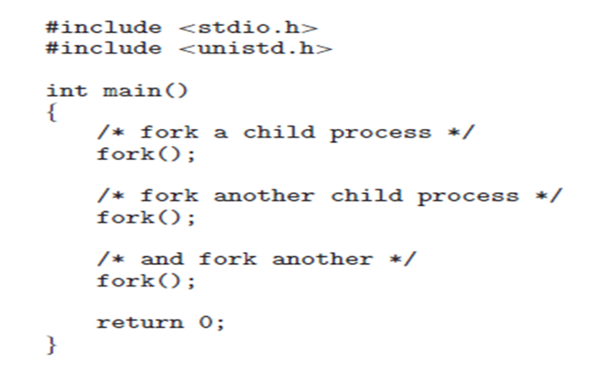

การแบ่ง Process การทำ fork( ); ในแต่ละครั้งจะ fork Process ออกมา 2 Process

ซึ่งใน Process ที่ fork ออกมานั้นจะมีทุกอย่างเหมือนกับ Process ที่ fork ออกมา จำนวน Process ทั้งหมดจากโจทย์ตัวอย่าง มีทั้งหมด 8 Process

**3. เมื่อมีการสร้างโปรเซสใหม่โดยใช้คาสั่ง fork มีการแชร์สถานะ (State) ของสิ่งใดต่อไปนี้ Heap, Stack, และ Shared Memory Segment ระหว่างโปรเซสแม่กับโปรเซสลูก**

* ในการ fork ( ) ; แต่ละครั้ง จะมีการ Shared Memory Segment เฉพาะ Process แม่ และ Process ลูก ซึ่งหมายความว่า Process แม่ มีการทำงานอย่างไร Process ลูก ก็มีการทำงานแบบนั้น เสมือน Copy Process แม่มา

**4. จงอธิบายความหมายของ Short-Term, Medium-Term และ Long-Term Scheduling**

* Short-term คือ ตัวจัดตารางระยะสั้น เลือก Process ที่อยู่ในสถานะรอเพื่อนำมาใช้เป็นหน่วยประมวลผลกลาง (ทำงานบ่อยมาก (milliseconds) >>> (ต้องเร็ว))
* Medium-term คือ ตัวจัดการตารางระยะกลาง ย้าย Process ออกจากหน่วยความจำหลักเพื่อลดจำนวน Process ที่มีมากเกินไปในหน่วยความจำ เพื่อทำให้ CPU ทำงานได้ดีและเร็วขึ้น (ทำงานไม่บ่อยนัก (seconds, minutes) >>> (อาจช้าได้))
* Long-term คือ ตัวจัดตารางระยะยาว เลือก Process จากหน่วยเก็บข้อมูลเพื่อเข้าสู่หน่วยความจำ (ควบคุม degree of multiprogramming.)

**5. จงอธิบายสิ่งที่ Kernel ทำเมื่อเกิด Context-Switch ระหว่างโปรเซส**

* Cpu registers ก่อนเปลี่ยนการทำงานไปยังกระบวนการอื่นจะทำการบันทึกค่าในปัจจุบันเพื่อเป็นการจัดสรรหน่วยความจำ เมื่อประมวลผลเสร็จก็จะสลับกลับไปทำ process อื่นที่ค้างอยู่ในลำดับถัดไป

**6. (5 คะแนน) โปรเซส Init ในระบบปฏิบัติการ Unix หรือ Linux คืออะไร มีหน้าที่อย่างไร จงอธิบายพอสังเขป**

* ในระบบปฏิบัติการคอมพิวเตอร์ที่เหมือน Unix, initialization เป็นกระบวนการแรกที่เริ่มต้นในระหว่างการบูทระบบคอมพิวเตอร์ Init เป็นกระบวนการ daemon ที่ยังคงทำงานต่อไปจนกว่าระบบจะปิด มันเป็นบรรพบุรุษโดยตรงหรือโดยอ้อมของกระบวนการอื่น ๆ ทั้งหมดและใช้กระบวนการที่ถูกOrphan (กำพร้า) ทั้งหมดโดยอัตโนมัติ Init เริ่มต้นโดยเคอร์เนลระหว่างกระบวนการบูท ความตื่นตระหนกของเคอร์เนลจะเกิดขึ้นหากเคอร์เนลไม่สามารถเริ่มต้นได้ Init มักจะถูกกำหนดตัวระบุกระบวนการ 1

**7. (5 คะแนน) Zombie Process และ Orphan Process คืออะไร เกิดขึ้นได้เมื่อใด จงอธิบาย**

* Zombie Process คือ Process ที่คืนทรัพยากรและหน่วยความจำให้กับระบบ แต่ไม่สามารถกำจัดออกจากระบบได้ เพราะ Process Parent (แม่) ของ Process นี้ได้ถูกทำลาย และ Init Process ทำงานผิดพลาดไม่สามารถจัดการกับ Process นี้ได้ ทำให้ไม่สามารถทำลายออกจากระบบ
* Orphan Process คือ Process กำพร้าที่ Process Parent ทำการ terminate ไปแล้วในขณะที่ Child Process ยังทำ Execute ไม่เสร็จและไม่เกิดการ Cascading ระบบปฏิบัติการอนุญาตให้ Child Process มีชีวิตต่อ กรณีนี้เราเรียกว่า Orphan

**8. จากเรื่อง Interprocess Communication จงเขียนโปรแกรมเพื่อคำนวณ Collatz Conjecture จากอินพุต n ที่มีค่าบวกใดๆ โดย n ตัวใหม่คำนวณได้ดังต่อไปนี้**

จนกว่า n จะมีค่าเป็น 1

n = 3*n + 1 if n is odd

n = n/2 if n is even

เช่น ถ้าเริ่มต้น n = 35 ผลลัพธ์ที่ได้คือ 35, 106, 53, 160, 80, 40, 20, 10, 5, 16, 8, 4,2, 1

ให้เขียนโปรแกรมโดยใช้ภาษาซี และใช้ POSIX Shared Memory ในโปรเซสหลักมี ขั้นตอนดังนี้

1. สร้าง Shared-Memory Object (shm open(), ftruncate(), and mmap())

2. สร้างโปรเซสลูกเพื่อคำนวณ n โดยที่โปรเซสลูกเขียนค่า n ที่คำนวณได้ในแต่ละ รอบลงใน Shared-Memory Object

3. รอจนโปรเซสลูกเสร็จ แล้วแสดงผลข้อมูลจาก Shared-Memory Object ออกทาง จอภาพ

4. ลบ Shared-Memory Object

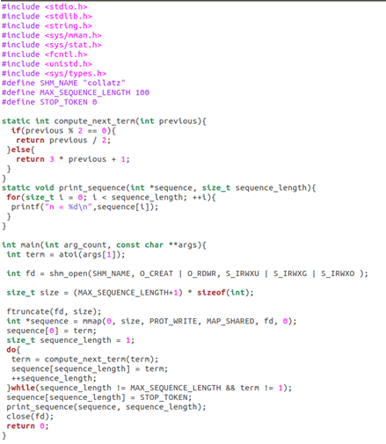

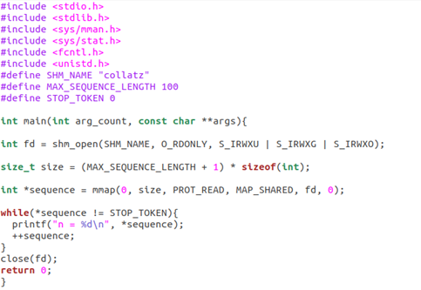

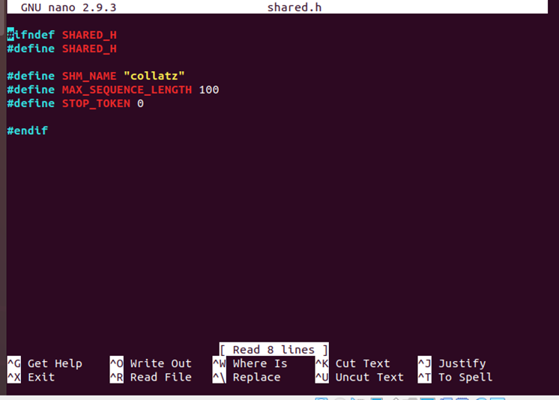

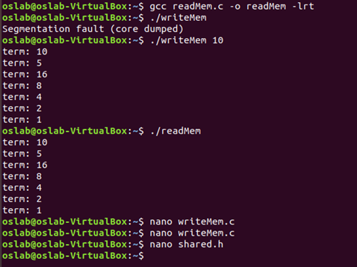

**9. จากเรื่อง Interprocess Communication จงทดลองโปรแกรมภาษาจาวา ต่อไปนี้ (หมายเหตุ ให้รัน DateServer ก่อน แล้วจึงค่อยรัน DateClient)**

|  |  |
| --- | --- |
| **DateServer** | **DateClient** |
|  |  |

1. **โค้ดตัวอย่างข้างต้น มี Inter process Communication ด้วยวิธีการใด**

* เป็นการ Inter Process Communication แบบ Socket ทำให้โปรเซสสามารถรับส่งข้อมูลกันได้

1. **การรันโปรแกรมได้ผลลัพธ์อะไร จงอธิบายพฤตกรรมของโปรแกรมอย่าง ละเอียด**

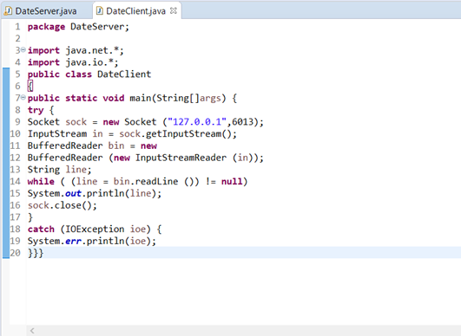

* DateSever จะเปิด port 6013 ไว้รอการเชื่อมต่อจากภายนอกและรอส่งวันที่ออกไปยัง Client
* DateClient เชื่อมต่อ port 6013 และได้รับวันที่ที่ส่งจาก DateServer แล้วแสดงผลออกมา

1. **จงอธิบายความหมายของ Socket**

* เป็นการสื่อสาร ระหว่างอุปกรณ์ต่างชนิดกัน โดยจะเป็นตัวเชื่อมต่อระหว่าง IP และ Port โดยที่จะนับรวมแพ็คเกจของข้อความของ network service ที่แตกต่างกันจาก host ต่างๆ ซึ่งจะมีลักษณะการเชื่อมต่อโดยอาศัย Port เข้ามาเป็นตัวกำหนดว่าควรจะเชื่อมต่อผ่านช่องทางไหน

1. **หากรัน DateClient ก่อนการรัน DateServer ได้ผลลัพธ์อย่างไร**

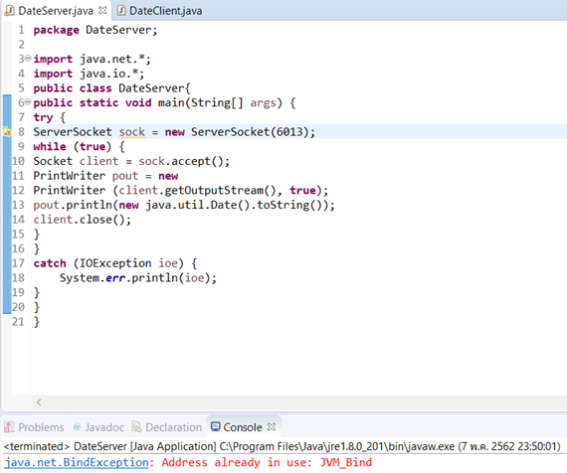

* DateClient ไม่สามารถเชื่อมต่อกับ DateServer ได้ เนื่องจาก ยังไม่ได้ทำการรัน DateServer เพื่อทำการเปิด port 6013 ในการเชื่อมต่อ